**Задача.**

Обчислити інтеграл:



.

**Розв’язання.**

1) В інтервалі (5;7) підінтегральна функція f(x) є невід’ємною:

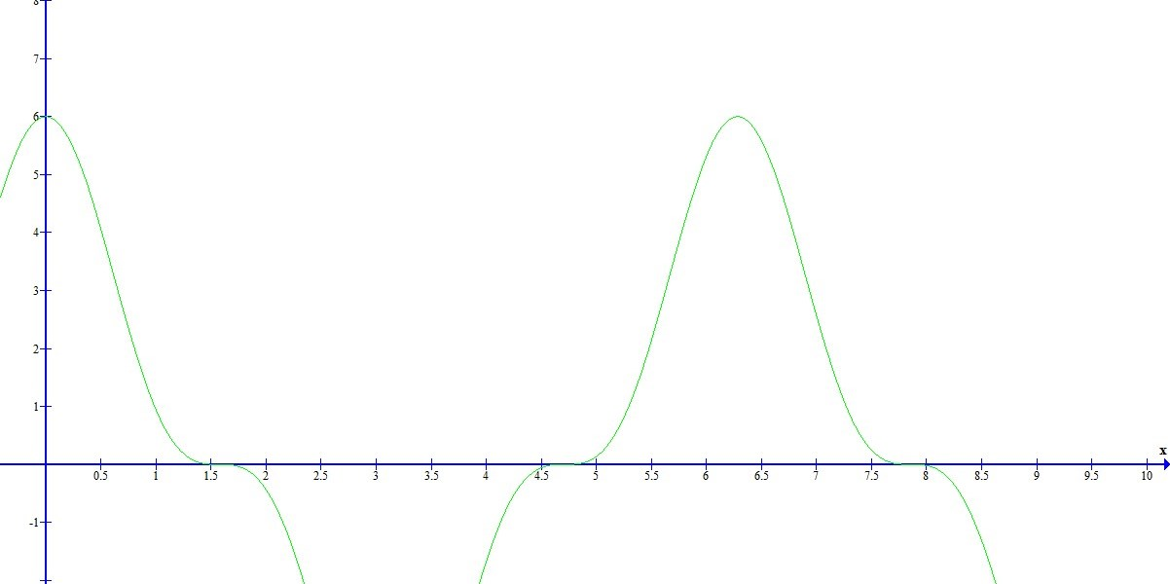

2) Як видно з графіка функції, на проміжку (5;7) функція набуває свого найбільшого значення, тому аби знайти с (висоту прямокутника), достатньо знайти fmax:

1. (6∙cos(x) / (1+tg2(x)))´ = (-6∙sin(x)∙(1+tg2(x)) – 2∙tg(x)∙6∙cos(x)) / (1+tg2(x))2 =

= (-6∙sin(x) - 6∙sin(x)∙tg2(x) - 12∙sin(x)) / (1+tg2(x))2 = -6∙sin(x) x

x(3+tg2(x)) / (1+tg2(x))2.

2. -6∙sin(x)∙(3+tg2(x)) / (1+tg2(x))2 = 0;

-6∙sin(x) = 0 ; sin(x) = 0 ; x = πn (n є Z).

-π

0

π

2π

x

-

+

-

+

-

Отже точки xmax = 2πn (n є Z) є точками максимуму.

x = 2π належить проміжку (5;7), тому fmax = 6∙cos(2π) / (1+tg2(2π)) = 6.

Тоді с = 6.

3) Введемо на розгляд двовимірну випадкову величичну (X;Y), розподілену рівномірно в прямокутнику D з основою b-a = 2 і висотою с = 6, щільність розподілу якої p(x;y) = 1/ (2∙6) = 1/12.

Розіграємо N = 50 випадкових точок (xi;yi), які належать пряямокутнику D.

Враховуючи, що Х в інтервалі (5;7) розподілена рівномірно зі щільністю розподілу f1 = 1/2 і Y в інтервалі (0;6) розподілена рівномірно зі щільністю розподілу f2 = 1/6, розіграємо координати випадкової точки (xi;yi), яка належить прямокутнику D, по парі незалежних випадкових чисел (ri;Ri):



= ri ; xi = 2∙ri + 5;



= Ri ; yi = 6∙Ri .

Якщо виявиться, що yi < f(xi), то точка (xi;yi) лежить під кривою f(x) і n = 1, інакше n = 0.

Так як на ці розрахунки треба витратити багато часу, то нами було створено програму в середовищі Turbo Pascal.

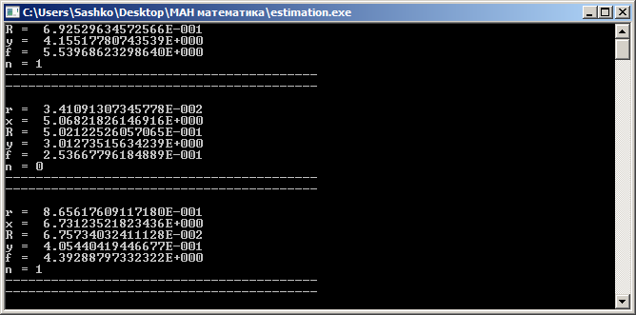

Результати розрахунків внесемо до таблиці:

|  |  |  |  |  |  |  |
| --- | --- | --- | --- | --- | --- | --- |
| i | ri | xi | Ri | yi | f(xi) | n [yi<f(xi)] |
| 1 | 0.7472 | 6.4945 | 0.2995 | 1.7973 | 5.6083 | 1 |
| 2 | 0.5848 | 6.1697 | 0.9943 | 5.9660 | 5.8851 | 0 |
| 3 | 0.8712 | 6.7424 | 0.5722 | 3.4335 | 4.3212 | 1 |
| 4 | 0.6829 | 6.3659 | 0.7689 | 4.6137 | 5.9386 | 1 |
| 5 | 0.9747 | 6.9494 | 0.0653 | 0.3923 | 2.9152 | 1 |
| 6 | 0.7521 | 6.5043 | 0.5274 | 3.1649 | 5.5720 | 1 |
| 7 | 0.5710 | 6.1421 | 0.0181 | 0.1088 | 5.8230 | 1 |
| 8 | 0.6785 | 6.3570 | 0.7605 | 4.5630 | 5.9510 | 1 |
| 9 | 0.7188 | 6.4376 | 0.0450 | 0.2701 | 5.7881 | 1 |
| 10 | 0.2807 | 5.5614 | 0.2153 | 1.2922 | 2.5378 | 1 |
| 11 | 0.1515 | 5.3031 | 0.2176 | 1.3058 | 1.0368 | 0 |
| 12 | 0.7896 | 6.5792 | 0.6035 | 3.6214 | 5.2505 | 1 |
| 13 | 0.9318 | 6.8636 | 0.8469 | 5.0817 | 3.5085 | 0 |
| 14 | 0.3709 | 5.7418 | 0.3819 | 2.2918 | 3.7768 | 1 |
| 15 | 0.6670 | 6.3341 | 0.2127 | 1.2765 | 5.9766 | 1 |
| 16 | 0.2671 | 5.5342 | 0.9304 | 5.5826 | 2.3572 | 0 |
| 17 | 0.2947 | 5.5894 | 0.7561 | 4.5366 | 2.7273 | 0 |
| 18 | 0.4960 | 5.9921 | 0.5575 | 3.3454 | 5.2745 | 1 |
| 19 | 0.5125 | 6.0251 | 0.1031 | 0.6188 | 5.4235 | 1 |
| 20 | 0.2925 | 5.5851 | 0.0851 | 0.5108 | 2.6981 | 1 |
| 21 | 0.7017 | 6.4035 | 0.9506 | 5.7037 | 5.8707 | 1 |
| 22 | 0.0946 | 5.1893 | 0.6764 | 4.0588 | 0.5803 | 0 |
| 23 | 0.1727 | 5.3454 | 0.9101 | 5.4606 | 1.2424 | 0 |
| 24 | 0.9372 | 6.8745 | 0.7824 | 4.6949 | 3.4330 | 0 |
| 25 | 0.5858 | 6.1717 | 0.0897 | 0.5386 | 5.8890 | 1 |
| 26 | 0.4849 | 5.9699 | 0.6268 | 3.7612 | 5.1663 | 1 |
| 27 | 0.5691 | 6.1382 | 0.5023 | 3.0139 | 5.8131 | 1 |
| 28 | 0.6963 | 6.3926 | 0.5296 | 3.1777 | 5.8928 | 1 |
| 29 | 0.5099 | 6.0199 | 0.9813 | 5.8879 | 5.4008 | 0 |
| 30 | 0.0625 | 5.1250 | 0.0242 | 0.1457 | 0.3870 | 1 |
| 31 | 0.2013 | 5.4026 | 0.3009 | 1.8059 | 1.5489 | 0 |
| 32 | 0.1018 | 5.2037 | 0.7619 | 4.5716 | 0.6303 | 0 |
| 33 | 0.7982 | 6.5965 | 0.8217 | 4.9305 | 5.1654 | 1 |
| 34 | 0.2327 | 5.4654 | 0.8149 | 4.8898 | 1.9193 | 0 |
| 35 | 0.5220 | 6.0440 | 0.1209 | 0.7257 | 5.5023 | 1 |
| 36 | 0.2479 | 5.4958 | 0.6156 | 3.6941 | 2.1092 | 0 |
| 37 | 0.7524 | 6.5048 | 0.1955 | 1.1734 | 5.5702 | 1 |
| 38 | 0.5136 | 6.0272 | 0.2009 | 1.2057 | 5.4325 | 1 |
| 39 | 0.1229 | 5.2459 | 0.1131 | 0.6788 | 0.7894 | 1 |
| 40 | 0.4308 | 5.8616 | 0.0216 | 0.1301 | 4.5585 | 1 |
| 41 | 0.9096 | 6.8193 | 0.5884 | 3.5306 | 3.8119 | 1 |
| 42 | 0.7960 | 6.5921 | 0.5772 | 3.4637 | 5.1872 | 1 |
| 43 | 0.7277 | 6.4555 | 0.6402 | 3.8414 | 5.7372 | 1 |
| 44 | 0.3613 | 5.7226 | 0.7924 | 4.7544 | 3.6457 | 0 |
| 45 | 0.0597 | 5.1195 | 0.9664 | 5.7987 | 0.3725 | 0 |
| 46 | 0.0476 | 5.0952 | 0.5312 | 3.1874 | 0.3128 | 0 |
| 47 | 0.0406 | 5.0812 | 0.2683 | 1.6098 | 0.2811 | 0 |
| 48 | 0.8838 | 6.7676 | 0.4007 | 2.4046 | 4.1578 | 1 |
| 49 | 0.8487 | 6.6974 | 0.3327 | 1.9962 | 4.6023 | 1 |
| 50 | 0.8781 | 6.7563 | 0.3509 | 2.1058 | 4.2313 | 1 |

4) Тепер обчислимо значення I :

I ≈ (b-a)∙c∙n / N = 12∙n / N = 12∙33 / 50 = 7.92.

5) Знайдемо статистичну похибку обчислень:

σ = σN / N1/2 ; σN2 = D(X) = ˂ f 2 ˃ - ˂ f ˃2.

Проведемо обрахунки:

σN2 = 938.7931 / 50 – (193.6104 / 50)2 = 18.7759 – 14.9940 = 3.7819

σN = 1.9447

σ = 1.9447 / 7.0710 = 0.275.

**Відповідь:** I ≈ 7.92. Можемо розцінювати отриманий результат як доволі точний, адже статистична похибка є відносно невеликою (σ = 0.275).